2023年上海市嘉定区中考二模数学试卷
（时间100分钟，满分150分）
考生注意：
1．本试卷含三个大题，共25题；
2．答题时，考生务必按答题要求在答题纸规定的位置上作答，在草稿纸、本试卷上答题一律无效；
3．除第一、二大题外，其余各题如无特别说明，都必须在答题纸的相应位置上写出证明或计算的主要步骤．
一、选择题： (本大题共6题， 每题4分，满分24分) ．
[下列各题的四个选项中，有且只有一-个选项是正确的，选择正确项的代号并填涂在答题纸的相应位置上]
1. 下列根式中，与为同类二次根式的是( )
A. B. C. D.
【答案】A
【解析】
【分析】先把二次根式与化为最简二次根式，再进行判断．
【详解】解：∵=，
∴四个选项中只有 A与被开方数相同，是同类二次根式．
故选A．
2. 下列关于x的方程一定有实数解的是（ ）
A. B. C. (b为常数) D. (b为常数)
【答案】D
【解析】
【分析】根据一元二次方程根的判别式逐项判断即可．
【详解】解：A、的判别式为：，方程没有实数解，不符合题意；
B、的判别式为：，方程没有实数解，不符合题意；
C、 (b为常数)的判别式为：，方程不一定有实数解，不符合题意；
D、 (b为常数)的判别式为：，方程一定有实数解，符合题意；
故选D．
【点睛】此题主要考查一元二次方程实数根的情况，正确利用根的判别式进行判断是解题关键．
3. 某校从各年级随机抽取50名学生，每人进行10次投篮，投篮进球次数如下表所示：
进球次数 | 0 | 1 | 2 | 3 | 4 | 5 | 6 | 7 | 8 | 9 | 10
人数 | 1 | 9 | 9 | 8 | 6 | 6 | 5 | 4 | 1 | 1 | 0
该投篮进球次数的中位数是（ ）
A. 2 B. 3 C. 4 D. 5
【答案】B
【解析】
【分析】将数据排序后第25，26名学生投篮次数的平均数即为中位数．
【详解】由中位数的定义得：该投篮进球数据的中位数是数据从小到大排序后，第25和26个数的平均数，即；
故选：B．
【点睛】本题考查了中位数的定义，熟记定义是解题关键．
4. 从1，2，3，4四个数中任意取出2个数做加法，其和为奇数的概率是（ ）
A. B. C. D.
【答案】C
【解析】
【分析】列举法求出所有和的个数，以及和为奇数的个数，利用概率公式进行求解即可．
【详解】任意取出2个数做加法，出现答案有3，4，5，5，6，7，共6种等可能的结果，其中和为奇数的结果有4种，
∴和为奇数的概率；
故选C．
【点睛】本题考查列举法求概率．熟练掌握列举法求概率的方法，是解题的关键．
5. 下列图形中既是轴对称图形，又是中心对称图形的是（ ）
A. 等边三角形 B. 等腰梯形 C. 矩形 D. 正五边形
【答案】C
【解析】
【分析】根据轴对称图形的定义、中心对称图形的定义逐项判断即可．
【详解】A选项：等边三角形是轴对称图形，不是中心对称图形．故本选项不合题意；
B选项：等腰梯形是轴对称图形，不是中心对称图形．故本选项不合题意；
C选项：矩形既是轴对称图形，又是中心对称图形．故本选项符合题意；
D选项：正五边形是轴对称图形，不是中心对称图形，故本选项不合题意．
故选C．
【点睛】本题考查轴对称图形、中心对称图形，理解定义，会根据定义判断轴对称图形和中心对称图形是解答的关键．
6. 如图，已知点D、E分别在的边、上，，，那么等于（ ）
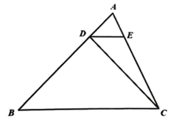
A. B. C. D.
【答案】D
【解析】
【分析】根据题意得，与是同高，故底之比等于，从而得出面积之比．
【详解】解： ∵，
∴，
∴，
∵，
∴，
∴，
∵和的高相同，
∴，
故选：D．
【点睛】本题考查了相似三角形的判定和性质，高相等的两个三角形的面积之比等于底之比是解题的关键．
二、填空题：(本大题共12题，每题4分满分48分)
[请将结果直接填入答题纸的相应位置]
7 计算：_____．
【答案】．
【解析】
【分析】根据同底幂相除，底数不变，指数相减计算即可得到答案．
【详解】解：
8. 如果分式有意义，那么实数x的取值范围是_____．
【答案】
【解析】
【分析】根据分式有意义的条件进行解答即可．
【详解】解：∵分式有意义，
∴，
解得：．
故答案为：．
【点睛】本题主要考查了分式意义的条件，解题的关键是熟练掌握分式有意义的条件，分母不等于零．
9. 1纳米=0.000000001米，则2.5纳米用科学记数法表示为________
【答案】2.5×10⁻⁹米.
【解析】
【分析】首先根据1纳米=0.000000001米，得出2.5纳米=2.5×0.000000001米=0.0000000025米，再根据科学记数法表示方法得出答案.
【详解】∵1纳米=0.000000001米，
∴25纳米=2.5×0.000000001米=0.0000000025米=2.5×10⁻⁹米；
故答案为:2.5×10⁻⁹米.
【点睛】本题考查用科学记数法表示绝对值小于1的数，一般形式为a×10^{-n}，与较大数的科学记数法不同的是其所使用的是负指数幂，n由原数左边起第一个不为零的数字前面的0的个数所决定．
10. 方程- x=1的根是_________．
【答案】
【解析】
【分析】先对已知方程进行变形．然后结合二次方程即可求解．
【详解】解：方程整理得，
两边平方得，即，
解得或，
根据二次根式的性质可得，
所以原方程的根是．
故答案为：．
【点睛】本题主要考查了二次根式的性质以及含有根式方程的一般解法．二次根式的性质：，含有根式方程的一般解法：先移项，然后两边同时平方，再利用一元二次方程的知识求解即可．
11. 如果反比例函数的图像经过点，那么这个反比例函数的解析式为____．
【答案】
【解析】
【分析】把点代入反比例函数中，即可得出结果．
【详解】解：由题意，得：，
∴反比例函数的解析式为，
故答案为：．
【点睛】本题考查求反比例函数的解析式．熟练掌握待定系数法求函数解析式，是解题的关键．
12. 如果函数的图象向左平移2个单位后经过原点，那么____．
【答案】
【解析】
【分析】按照平移的规律得平移后的解析式，再把原点代入求即可．
【详解】解：函数的图象向左平移2个单位后的解析式为，
将代入，解得，
故答案为：．
【点睛】本题考查了二次函数图象平移．解题的关键在于熟练掌握二次函数图象平移：左加右减，上加下减．
13. 某区有1200名学生参加了“垃圾分类"知识竞赛，为了解本次竞赛成绩分布情况，竞赛组委会从中随机抽取部分学生的成绩(得分都是整数)作为样本，绘制成频率分布直方图(如图) ．请根据提供的信息估计该区本次竞赛成绩在89.5分~ 99.5分的学生有____名．
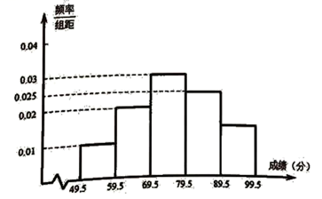
【答案】180
【解析】
【分析】根据，计算求出成绩在89.5分~ 99.5分的学生的频率，然后乘以计算求解即可．
【详解】解：由频率分布直方图可知，成绩在89.5分~ 99.5分的学生频率为，
∴估计该区本次竞赛成绩在89.5分~ 99.5分的学生有（名），
故答案为：180．
【点睛】本题考查了频率分布直方图，用样本估计总体．根据频率分布直方图求出频率是解题的关键．
14. 如果一个正多边形的中心角为36°，那么这个正多边形的边数是______．
【答案】10
【解析】
【分析】根据正n边形的中心角的度数为进行计算即可得到答案．
【详解】根据正n边形的中心角的度数为，则n=360÷36=10，故这个正多边形的边数为10，
故答案为：10．
【点睛】本题考查的是正多边形内角和中心角的知识，掌握中心角的计算公式是解题的关键．
15. 如图，在中，点D是边上一点，且．设，，那么____ ．(用、表示)
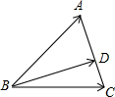
【答案】
【解析】
【分析】根据，计算求解即可．
【详解】解：由题意知
故答案为：．
【点睛】本题考查了向量的线性运算．解题的关键在于明确各向量之间的关系．
16. 如图，在中，，， ，以点C为圆心，R为半径作圆，使A、B两点一点在圆内，一点在圆外，那么R的取值范围是____．
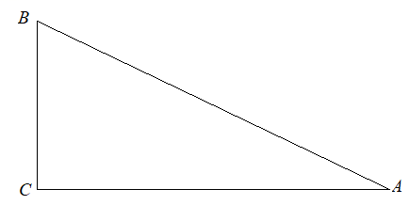
【答案】##
【解析】
【分析】求出线段、，再根据点与圆得位置关系判断即可．
【详解】解：∵中，，， ，
∴，
∴，
∵以点C为圆心，R为半径作圆，使A、B两点一点在圆内，一点在圆外，
∴．
故答案为：．
【点睛】本题主要考查了点与圆的位置关系，解直角三角形，勾股定理，解题的关键是根据题意求出，．
17. 新定义：函数图象上任意一点，称为该点的“坐标差”，函数图象上所有点的“坐标差”的最大值称为该函数的“特征值”．一次函数的“特征值”是____．
【答案】4
【解析】
【分析】由题意知，一次函数的“特征值”为，当时，最大，代入求解即可．
【详解】解：由题意知，一次函数的“特征值”为，
当时，，
∴一次函数的“特征值”为4，
故答案为：4．
【点睛】本题考查了新定义，一次函数．解题的关键在于理解题意并正确的运算．
18. 如图，在Rt中，， ，，点、分别是边、的中点，连接．将绕点顺时针方向旋转，点、的对应点分别是点、．如果点落在线段上，那么线段____．
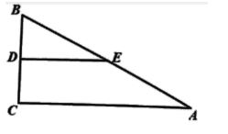
【答案】
【解析】
【分析】根据勾股定理求得，根据旋转的性质得出，，进而得出，根据相似三角形的性质即可求解．
【详解】在Rt中，， ，，点、分别是边、的中点，
∴,，
如图所示，点落在线段上，
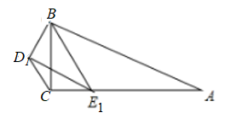
设旋转角为，
∴，
旋转，
∴，
∵，
∴，
∴，
∵，
．
故答案为：．
【点睛】本题考查了旋转的性质，相似三角形的性质与判定，勾股定理，熟练掌握旋转的性质是解题的关键．
三、解答题： (本大题共7题，满分78分)
19. 计算：
【答案】
【解析】
【分析】根据二次根式的混合运算法则，特殊角的三角函数值以及零指数幂进行计算即可．
【详解】
．
【点睛】考查了实数的综合运算能力，负整数指数幂、零指数幂、分母有理化、特殊角度的三角函数值等考点的运算．
20. 解方程：
【答案】，
【解析】
【分析】将②式因式分解解两个二元一次方程组即可．
【详解】解：
由②得或
由①③得：，
把③代入①得：，
解得：，
把代入③得：，
∴方程的解为：；
由①④得：，
把④代入①得：，
解得：，
把代入①得：，
∴方程的解为：.
【点睛】本题考查二元一次方程组，因式分解；注意将②式因式分解转化为两个方程是本题关键．
21. 如图，在中，，，圆O经过A、B两点，圆心O在线段上，点C在圆O内，且．
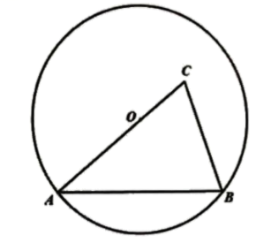
（1）求圆O的半径长；
（2）求的长．
【答案】（1）
（2）
【解析】
【分析】（1）延长交圆O于点D，连接，设圆O的半径长为r，则，利用正弦函数列式计算即可求解；
（2）先求得，在，利用三角函数的定义求得和的长，再利用勾股定理求解．
【小问1详解】
解：设圆O的半径长为r，延长交圆O于点D，连接，
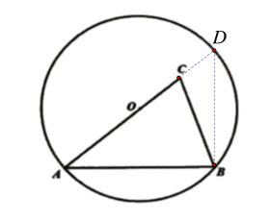
因为，，
所以，
解得，
经检验，是方程的解；
【小问2详解】
解：过点B作的垂线垂足为E，
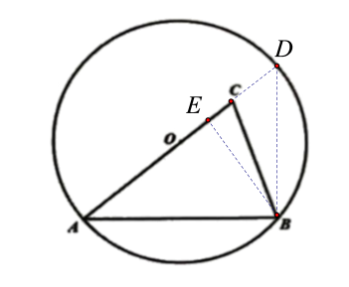
由（1）得，
则，解得，
，解得，
所以，
所以
【点睛】本题考查了圆内接三角形，经过圆的直径构造的三角形为直角三角形，添加辅助线再利用三角函数求解．
22. A、B两城间的铁路路程为1800千米．为了缩短从A城到B城的行驶时间，列车实施提速，提速后速度比提速前速度每小时增加20千米．
（1）如果列车提速前速度是每小时80千米，提速后从A城到B城的行驶时间减少t小时，求t的值；
（2）如果提速后从A城到B城的行驶时间减少3小时，又这条铁路规定：列车安全行驶速度不超过每小时140千米．问列车提速后速度是否符合规定?请说明理由．
【答案】（1）
（2）符合规定，理由见解析
【解析】
【分析】（1）根据时间=路程÷速度即可求出答案；
（2）根据题意列分式方程求解即可．
【小问1详解】
解：由题意得：提速前从A城到B城的所用时间为：（小时），
提速后的速度为100千米/小时，
∴提速后从A城到B城的所用时间为：（小时），
∴提速后从A城到B城的行驶时间减少（小时）；
【小问2详解】
解：设列车提速前速度是每小时x千米，
则
解得： (舍去），，
∴提速后的速度为，符合规定.
【点睛】本题考查了分式方程应用题，运用路程=速度乘以时间解决问题．
23. 如图，已知、分别是和它的邻补角的角平分线，，垂足为点E，，连接，分别交、于点G、H．
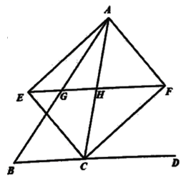
（1）求证：四边形是矩形；
（2）试猜想与之间的数量关系，并证明你的结论．
【答案】（1）见解析 （2），理由见解析
【解析】
【分析】（1）由CE、CF分别是∠ACB和它的邻补角∠ACD的角平分线可得，由可得，再由于，根据有三个角是直角的四边形是矩形可得证；
（2）根据矩形的对角线相等且互相平分可得点H是的中点，，得到，由于，故，所以，得到，进而得到．
【小问1详解】
、分别是和的角平分线，
，，
，
，
，
，
，
，
，
四边形是矩形．
【小问2详解】
四边形是矩形，
，
，
是的角平分线，
，
，
，
，
，
四边形是矩形，
，
．
【点睛】本题主要考查矩形的判定与性质，平行线的判定，角平分线的定义，三角形相似的证明与性质．熟练运用矩形的判定与性质是解题的关键．
24. 如图，在直角坐标平面中，点A在y轴的负半轴上，点C在x轴的正半轴上，，抛物线经过A、B、C三点．
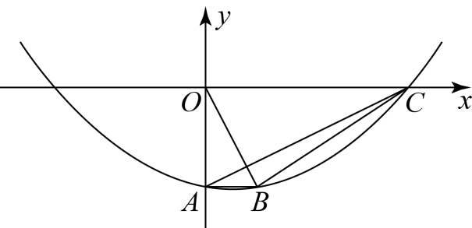
（1）求点A、B的坐标；
（2）联结、、，当时，
①求抛物线表达式：
②在抛物线的对称轴上是否存在点P，使得?如果存在，求出所有符合条件的点P坐标；如果不存在，请说明理由．
【答案】（1），
（2）①；②存在，或
【解析】
【分析】（1）求出抛物线的对称轴为，再根据A的坐标为，，即可作答；
（2）①证明，即有，进而可得，问题得解；②先求出，设点P的坐标为，设抛物线对称轴交于N点，利用待定系数法可求出直线的解析式为：，，则有：，则有，进而可得，解方程即可求解．
【小问1详解】
该抛物线的表达式为，
，
该抛物线的对称轴为，
抛物线经过点A，且点A在y轴的负半轴上，
点A的坐标为，
，对称轴为，
点B的坐标为；
【小问2详解】
①，，
，，，
，
，
，
，，，
，，
即：，
，
点C在x轴的正半轴上，
点C的坐标为，
将代入中，解得，
该抛物线的表达式为；
②存在，理由如下：
，，
，
，
设点P的坐标为，
如图，抛物线对称轴交于N点，
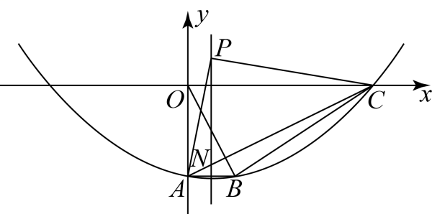
，，
利用待定系数法可求出直线的解析式为：，
即时，，
即，
则有：，
，
即有：，
解得，或者，
点P的坐标为或．
【点睛】本题考查了二次函数的图象与性质，相似三角形的判定与性质，勾股定理等知识，掌握二次函数的图象与性质，相似三角形的判定与性质是解答本题的关键．
25. 在中，， 点P在线段上，，交于点D，过点B作，垂足为E，交的延长线于点F．
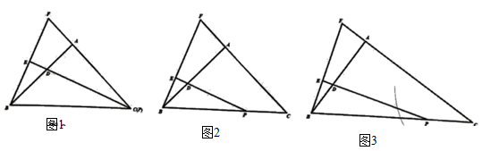
（1）如果，
①如图1当点P与点C重合时，求证： ；
②如图，当点在线段上，且不与点、点重合时，问： ①中的“”仍成立吗?请说明你的理由；
（2）如果，如图11，已知 (n为常数)，当点P在线段上，且不与点B、点C重合时，请探究的值(用含n的式子表示)，并写出你的探究过程．
【答案】（1）①证明见解析；②成立，证明见解析
（2），过程见解析
【解析】
【分析】（1）①由等角对等边可得，证明，则，证明，则，进而可证；②如图1，过作交于，交于，则，同理①可证，，则，同理①可证，，则，；
（2）如图2，过作交于，交于，同理（1）可证：，则，证明，则，证明，则，即，可知，即，进而可得．
【小问1详解】
①证明：∵，
∴，
∵，
∴，
在和中，
∵，
∴，
∴，
∵，
∴，
又∵，
∴，
∴，
∴；
②解：仍成立，理由如下：
如图1，过作交于，交于，
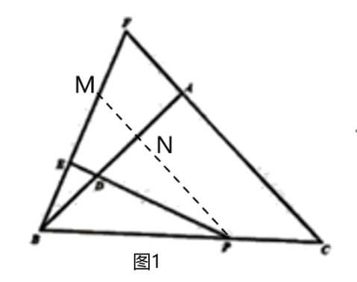
∴，，
∴，
∴，
∵，
∴，
同理①可证，，
∴，
同理①可证，，
∴，
∴；
【小问2详解】
解：如图2，过作交于，交于，
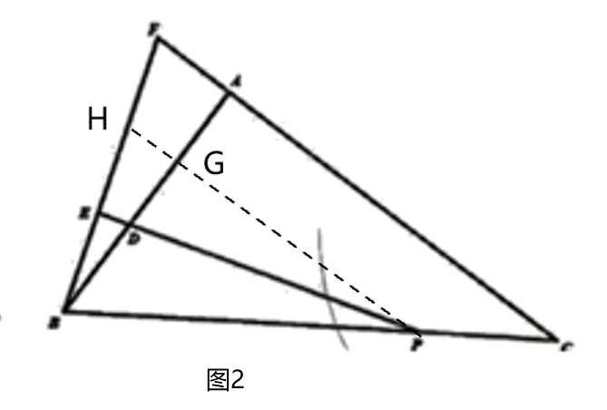
同理（1）可证：，
∴，
∵，，
∴，
∴，
∴，
又∵，
∴，
∴，
又∵，
∴，
∴，即，
∴，即，
∴．
【点睛】本题考查了等腰三角形的判定与性质，全等三角形的判定与性质，平行线的性质，相似三角形的判定与性质等知识．解题的关键在于对知识的熟练掌握与灵活运用．

